**LAPORAN PRAKTIKUM**

**MATA KULIAH PEMROGRAMAN WEB LANJUT**

Dosen Pengampu : Dimas Wahyu Wibowo, ST., MT.

**JOBSHEET 4: MODEL & ELOQUENT ORM**



Nama : Yonanda Mayla Rusdiaty

NIM : 2341760184

Prodi : D-IV Sistem Informasi Bisnis

**JURUSAN TEKNOLOGI INFORMASI**

**POLITEKNIK NEGERI MALANG**

**2024**

Dalam pertemuan kali ini kita akan memahami tentang bagainama cara menampilkan

data, mengubah data, dan menghapus data menggunakan teknik Eloquent.

1. **PROPERTI $fillable DAN $guarded**
2. **Praktikum 1 - $fillable:**

Variable $fillable berguna untuk mendaftarkan atribut (nama kolom) yang bisa kita isi ketika melakukan insert atau update ke database. Sebelumnya kita sudah memahami menambahkan record baru ke database. Untuk langkah menambahkan Variable $fillable bisa dengan menambahkan script seperti di bawah ini pada file model.



1. Buka file model dengan nama UserModel.php dan tambahkan $fillable seperti gambar di bawah ini



1. Buka file controller dengan nama UserController.php dan ubah script untuk menambahkan data baru seperti gambar di bawah ini

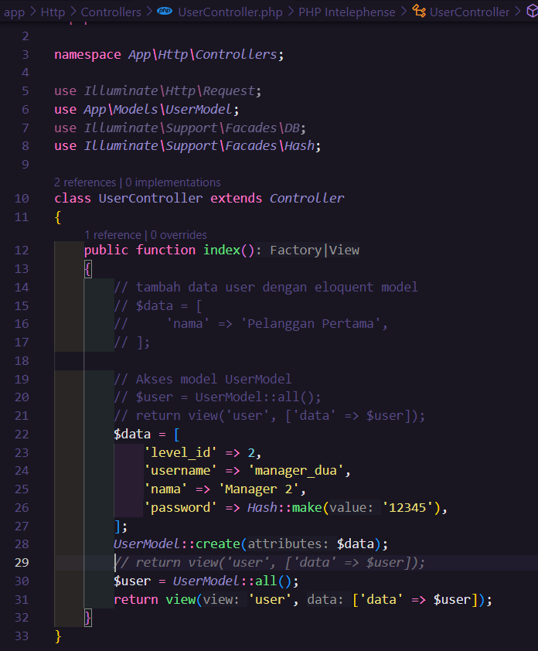

1. Simpan kode program Langkah 1 dan 2, dan jalankan perintah web server. Kemudian jalankan link localhostPWL_POS/public/user pada browser dan amati apa yang terjadi

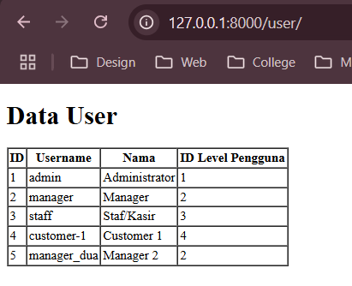

**Jawab:**

Dalam Laravel, property $fillable digunakan dalam ORM untuk menentukan atribut mana yg boleh diisi secara masal. Ketika kita menggunakan method create dalam UserController, hanya field yg ditentukan dalam array $fillable di UserModel yg akan diisi secara massal. Hal ini membantu memastikan bahwa hanya field yg dimaksudkan yg diatur, dan mencegah field yg tidak diharapkan diisi

1. Ubah file model UserModel.php seperti pada gambar di bawah ini pada bagian

$fillable

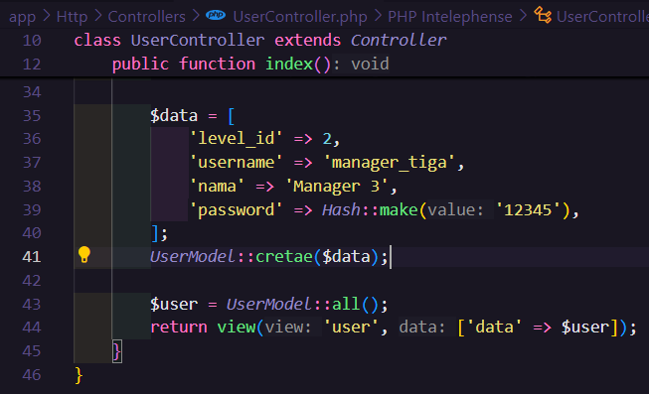

1. Simpan kode program Langkah 4 dan 5. Kemudian jalankan pada browser dan amati apa yang terjadi

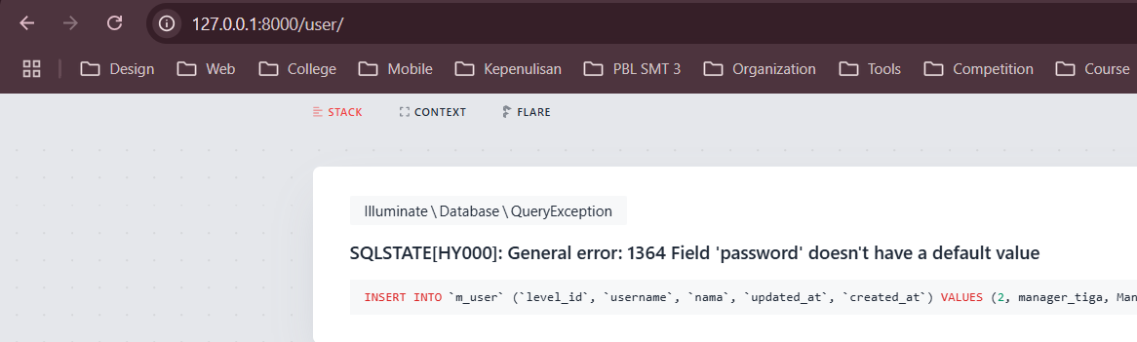

**Jawab:**

Hal ini error karena field array $fillable hanya ada level_id, nama, dan username saja yg dapat diisi. Sedangkan dalam UserController, dia mau mengisi password, maka yg terjadi adalah error.

1. Laporkan hasil Praktikum-1 ini dan commit perubahan pada git.
2. $guarded

Kebalikan dari $fillable adalah $guarded. Semua kolom yang kita tambahkan ke $guarded akan diabaikan oleh Eloquent ketika kita melakukan insert/update. Secara default $guarded isinya array("*"), yang berarti semua atribut tidak bisa diset melalui mass assignment. Mass Assignment adalah fitur canggih yang menyederhanakan proses pengaturan beberapa atribut model sekaligus menghemat waktu dan tenaga. Pada praktikum ini, kita akan mengeksplorasi konsep penugasan massal di Laravel dan bagaimana hal itu dapat dimanfaatkan secara efektif untuk meningkatkan alur kerja pengembangan Anda

1. **RETRIEVING SINGLE MODELS**
2. **Praktikum 2.1 - Retrieving Single Models**
3. Buka file controller dengan nama UserController.php dan ubah script seperti gambar di bawah ini

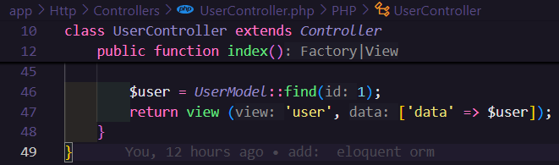

1. Buka file view dengan nama user.blade.php dan ubah script seperti gambar di bawah ini

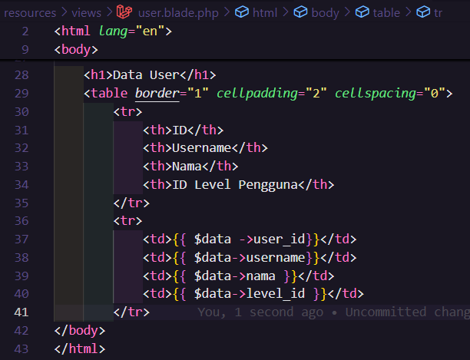

1. Simpan kode program Langkah 1 dan 2. Kemudian jalankan pada browser dan amati apa yang terjadi dan beri penjelasan dalam laporan

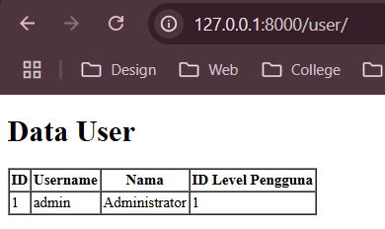

**Jawab:** Yg ditampilkan hanya id 1 yaitu admin karna dalam UserModel menggunakan method find(1).

1. Ubah file controller dengan nama UserController.php dan ubah script seperti gambar di bawah ini

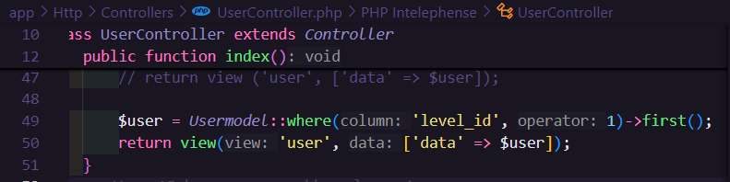

1. Simpan kode program Langkah 4. Kemudian jalankan pada browser dan amati apa yang terjadi dan beri penjelasan dalam laporan

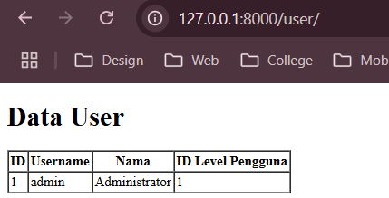

**Jawab:**

Method first dalam orm digunakan untuk mengambil record pertama yg cocok dengan query yg berikan. Method ini akan mengembalikan null jika tidak ada record yg cocok

1. Ubah file controller dengan nama UserController.php dan ubah script seperti gambar di bawah ini

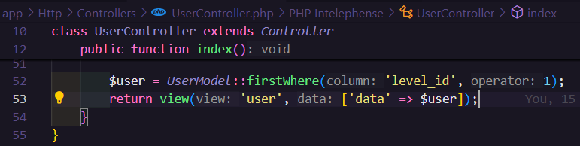

1. Simpan kode program Langkah 6. Kemudian jalankan pada browser dan amati apa yang terjadi dan beri penjelasan dalam laporan

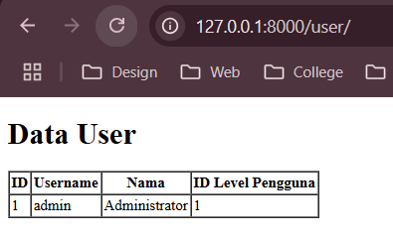

**Jawab:**

Sama seperti method fisrt, method firstWhere digunakan untuk mengambil record pertama yg cocok dengan kondisi yg diberikan. Perbedaannya dg method fist adalah jika method first kita harus menuliskan where terlebih dahulu, kemudian method first akan menga,bil record pertama yg cocok. Sedangkan method firstWhere menggabungkan method first dan where dalam satu langkah/lebih ringkas.

1. Ubah file controller dengan nama UserController.php dan ubah script seperti gambar di bawah ini

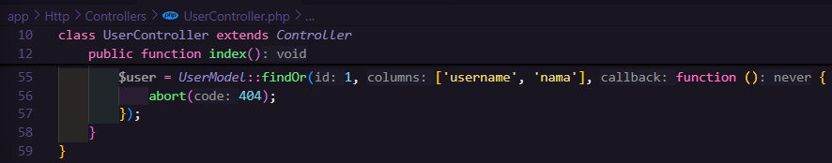

1. Simpan kode program Langkah 8. Kemudian pada browser dan amati apa yang terjadi dan beri penjelasan dalam laporan  
   

**Jawab:**

Method findOr akan mengembalikan username, nama, dan level id yg dicari. Namun jika hasilnya null maka dia akan menjalankan fungsi abort yakni menampilkan 404 not found

1. Ubah file controller dengan nama UserController.php dan ubah script seperti gambar di bawah ini

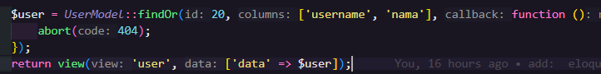

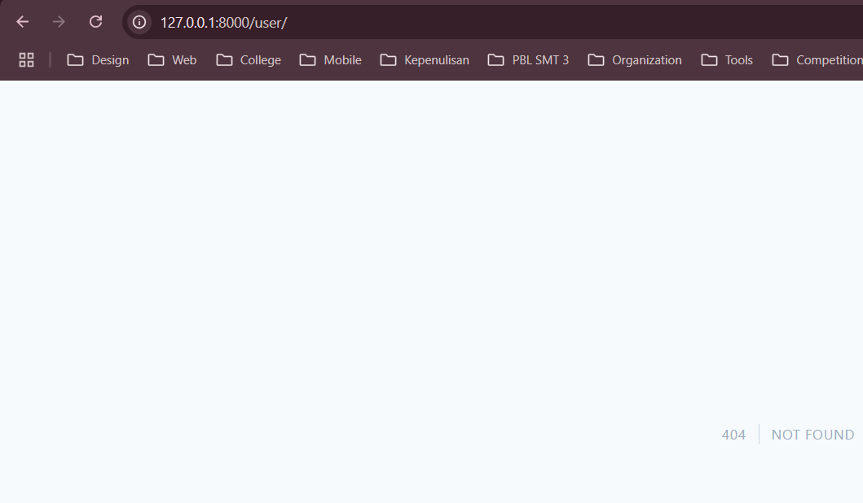

1. Laporkan hasil Praktikum-2.1 ini dan commit perubahan pada git.
2. **Praktikum 2.2 – Not Found Exceptions**
3. Ubah file controller dengan nama UserController.php dan ubah script seperti gambar di bawah ini



1. Simpan kode program Langkah 1. Kemudian jalankan pada browser dan amati apa yang terjadi dan beri penjelasan dalam laporan

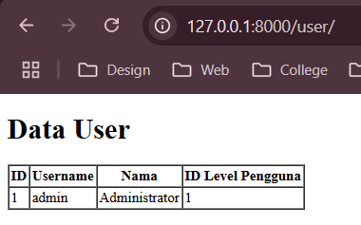

**Jawab:**

Method findOrFail mencoba menemukan record berdasarkan PK. Jika record ditemukan, method akan mengembalikan instance model yg sesuai. Jika tidak ditemukan, dia akan melempar ModelNotFoundException yg menghasilkan respon HTTP 404

1. Ubah file controller dengan nama UserController.php dan ubah script seperti gambar di bawah ini



1. Simpan kode program Langkah 3. Kemudian jalankan pada browser dan amati apa yang terjadi dan beri penjelasan dalam laporan

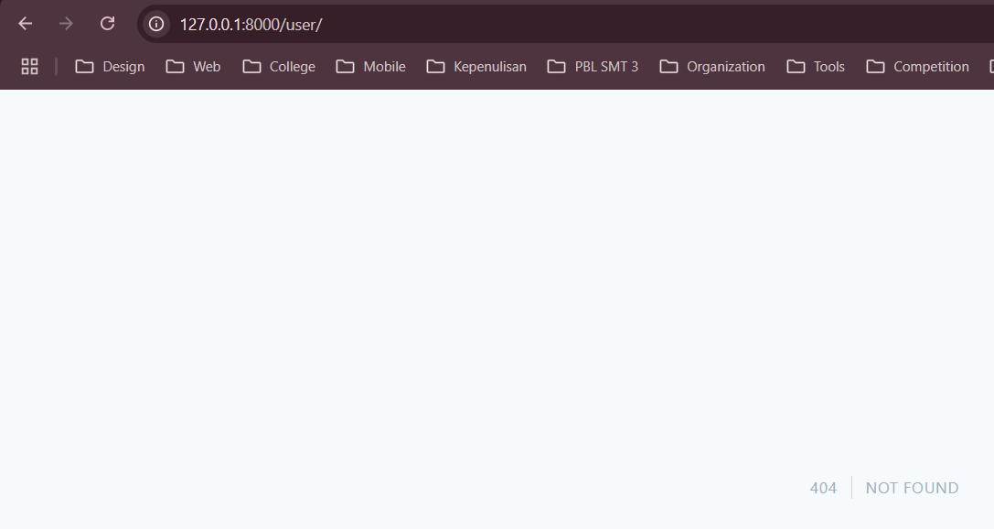

1. Laporkan hasil Praktikum-2.2 ini dan commit perubahan pada git
2. **Praktikum 2.3 - Retreiving Aggregrates**
3. Ubah file controller dengan nama UserController.php dan ubah script seperti gambar di bawah ini

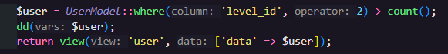

1. Simpan kode program Langkah 1. Kemudian jalankan pada browser dan amati apa yang terjadi dan beri penjelasan dalam laporan

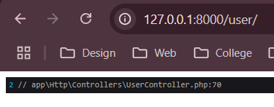

Tampilannya error seperti ini karena fungsi dd (dump and die) menghentikan eksekusi skrip dan menampilkan nilai dari variabel yg diberikan. Dalam kasus ini, nilai yg ditampilkan adalah hasil dari count(), yg merupakan jumlah record yg cocok dengan kondisi level_id = 2

1. Buat agar jumlah script pada langkah 1 bisa tampil pada halaman browser, sebagai contoh bisa lihat gambar di bawah ini dan ubah script pada file view supaya bisa muncul datanya

**Jawab:**

* Kita hilangkan dd($user), agar data yg dikirim ke view dilakukan tanpa menghentkan eksekusi skrip
* Pada vew kita buat h1 Jumlah Pengguna, dan $data yg akan ditampilkan

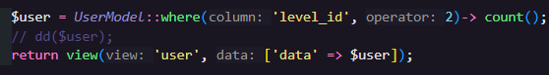

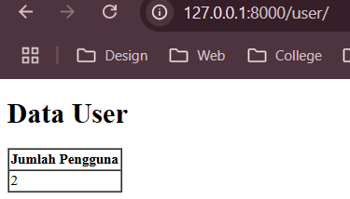

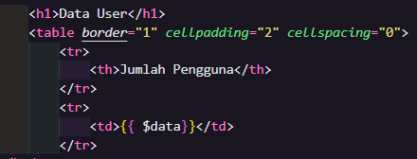

1. Laporkan hasil Praktikum-2.3 ini dan commit perubahan pada git.
2. **Praktikum 2.4 - Retreiving or Creating Models**
3. Ubah file controller dengan nama UserController.php dan ubah script seperti gambar di bawah ini

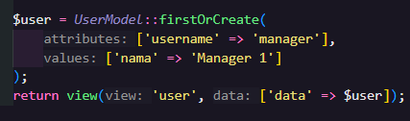

1. Ubah kembali file view dengan nama user.blade.php dan ubah script seperti gambar di bawah ini

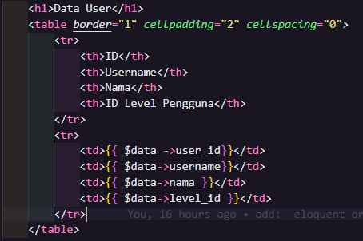

1. Simpan kode program Langkah 1 dan 2. Kemudian jalankan pada browser dan amati apa yang terjadi dan beri penjelasan dalam laporan

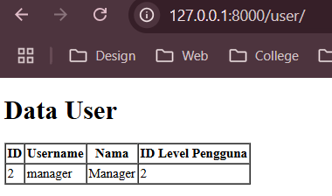

**Jawab:**

Method firstOrCreate dalam orm digunakan untuk mencari record yg cocok. Jika record tidak ditemukan, method ini akan membuat record baru dengan atribut yg diberikan

1. Ubah file controller dengan nama UserController.php dan ubah script seperti gambar di bawah ini

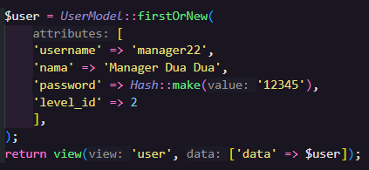

1. Simpan kode program Langkah 4. Kemudian jalankan pada browser dan amati apa yang terjadi dan cek juga pada phpMyAdmin pada tabel m_user serta beri penjelasan dalam laporan

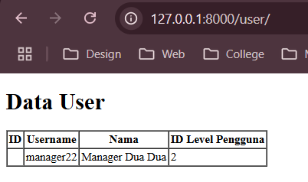

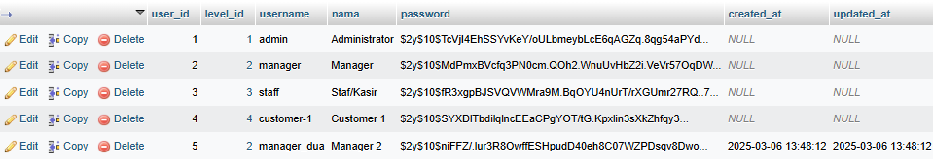

1. Ubah file controller dengan nama UserController.php dan ubah script seperti gambar di bawah ini

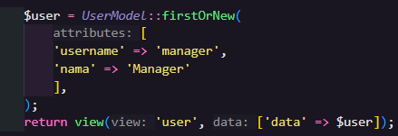

1. Simpan kode program Langkah 6. Kemudian jalankan pada browser dan amati apa yang terjadi dan beri penjelasan dalam laporan

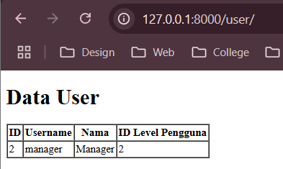

Perbedaan dafri firstOrNew dan firstOrCreate adalah:

* firstOrNew akan membuat instance baru jika tidak menemukan record yg dicari, tetapi tidak menyimpannya ke database, kecuali kita menambahkan function save() maka dia akan tersimpan ke database
* firstOrCreate akan membuat instance model baru jika tidak menemukan record yg dicari dan menyimpannya ke database

1. Ubah file controller dengan nama UserController.php dan ubah script seperti gambar di bawah ini

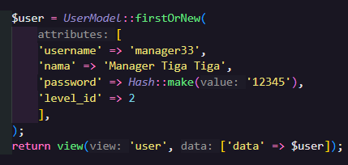

1. Simpan kode program Langkah 8. Kemudian jalankan pada browser dan amati apa yang terjadi dan cek juga pada phpMyAdmin pada tabel m_user serta beri penjelasan dalam laporan

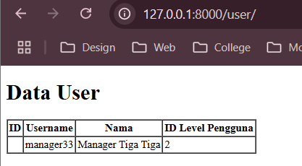

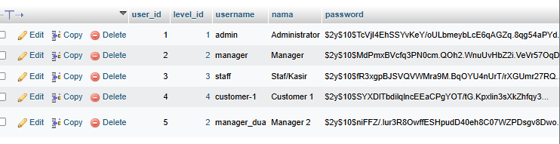

1. Ubah file controller dengan nama UserController.php dan ubah script seperti gambar di bawah ini

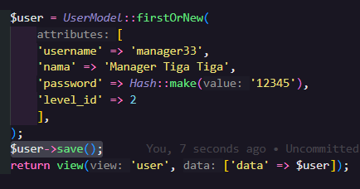

1. Simpan kode program Langkah 9. Kemudian jalankan pada browser dan amati apa yang terjadi dan cek juga pada phpMyAdmin pada tabel m_user serta beri penjelasan dalam laporan

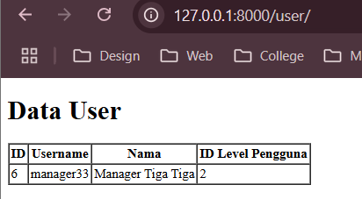

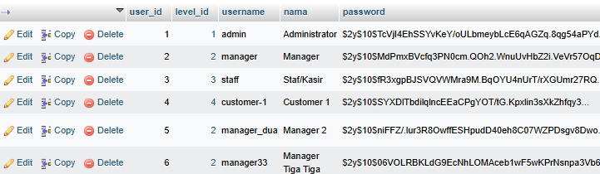

1. Laporkan hasil Praktikum-2.4 ini dan commit perubahan pada git.
2. **Praktikum 2.5 – Attribute Changes**
3. Ubah file controller dengan nama UserController.php dan ubah script seperti gambar di bawah ini

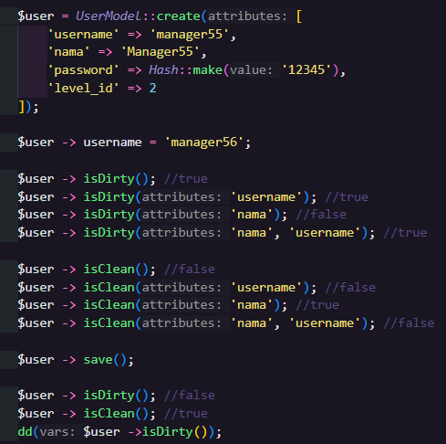

1. Simpan kode program Langkah 1. Kemudian jalankan pada browser dan amati apa yang terjadi dan beri penjelasan dalam laporan

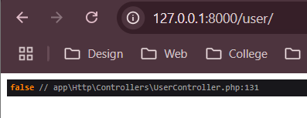

**Jawab:**

**isDirty() berarti apakah ada perubahan, dan isClean() apakah tidak ada perubahan.**

Tampilan tsb error karena function dd($user -> isDirty()) menampilkan nilai false, karena setelah kita memanggil methode save(), perubahan pada model telah disimpan ke database, sehingga model tidak dianggap lagi “dirty”, atau tidak ada perubahan yg belum disimpan pada model setelah memanggil method save().

1. Ubah file controller dengan nama UserController.php dan ubah script seperti gambar di bawah ini

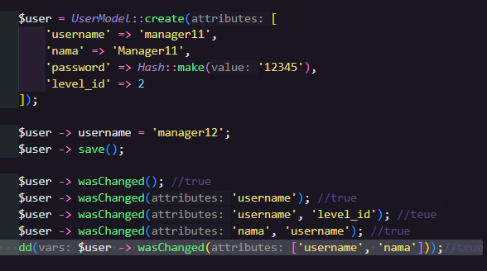

1. Simpan kode program Langkah 3. Kemudian jalankan pada browser dan amati apa yang terjadi dan beri penjelasan dalam laporan

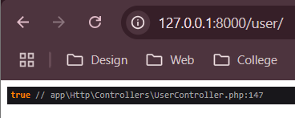

Dia true karena hasil dari wasChanged (‘username’, ‘nama’) adalah true

1. Laporkan hasil Praktikum-2.5 ini dan commit perubahan pada git.
2. **Praktikum 2.6 - Create, Read, Update, Delete (CRUD)**
3. Buka file view pada user.blade.php dan buat scritpnya menjadi seperti di bawah ini

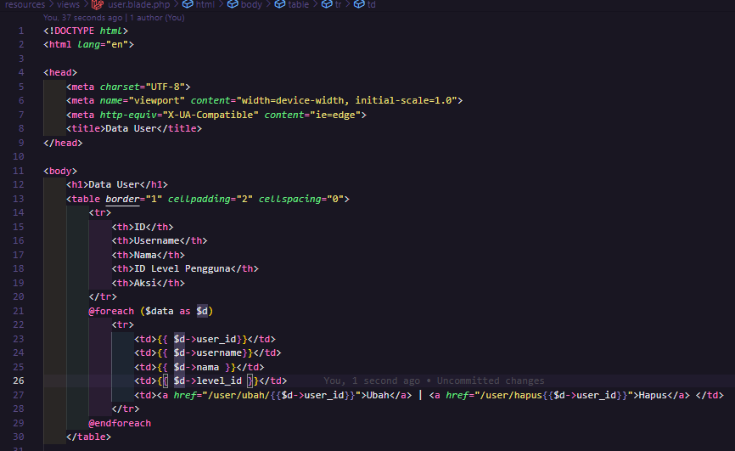

1. Buka file controller pada UserController.php dan buat scriptnya untuk read menjadi seperti di bawah ini

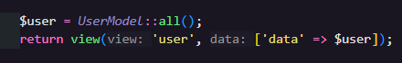

1. Simpan kode program Langkah 1 dan 2. Kemudian jalankan pada browser dan amati apa yang terjadi dan beri penjelasan dalam laporan

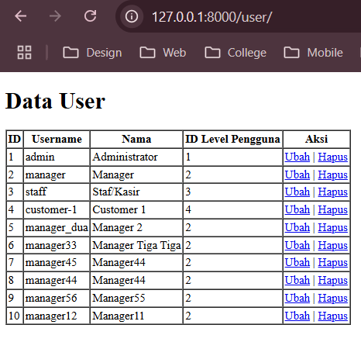

Dalam view tsb, kita memberikan aksi untuk user agar dapat merubah atau menghapus data, menggunakan foreach

1. Langkah berikutnya membuat create atau tambah data user dengan cara bikin file baru pada view dengan nama user_tambah.blade.php dan buat scriptnya menjadi seperti di bawah ini

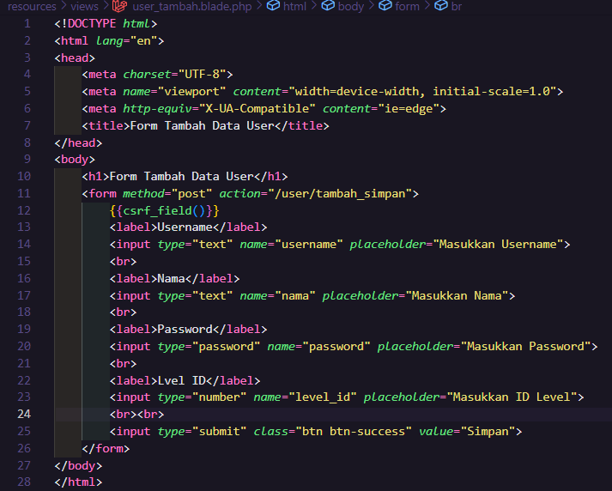

1. Tambahkan script pada routes dengan nama file web.php. Tambahkan seperti gambar di bawah ini



1. Tambahkan script pada controller dengan nama file UserController.php. Tambahkan script dalam class dan buat method baru dengan nama tambah dan diletakan di bawah method index seperti gambar di bawah ini

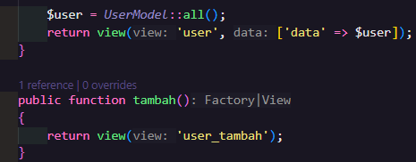

1. Simpan kode program Langkah 4 s/d 6. Kemudian jalankan pada browser dan klik link “+ Tambah User” amati apa yang terjadi dan beri penjelasan dalam laporan

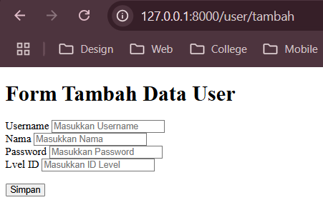

Kita dapat membuat record baru untuk tambah user dengan membuat view di user_tambah.blade.php. Kemudian kita buat routingnya ke /user/tambah. Jangan lupa kita juga atur UserControllernya dg menmabahkan function tambah yg mereturnkan view uset_tambah.blade tadi

1. Tambahkan script pada routes dengan nama file web.php. Tambahkan seperti gambar di bawah ini



1. Tambahkan script pada controller dengan nama file UserController.php. Tambahkan script dalam class dan buat method baru dengan nama tambah_simpan dan diletakan di bawah method tambah seperti gambar di bawah ini

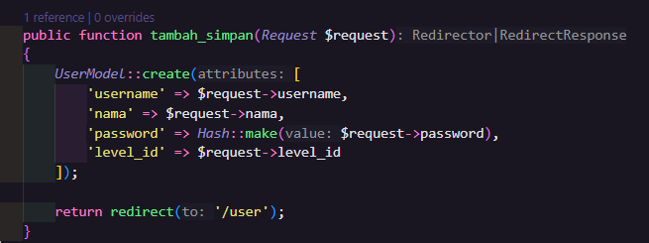

1. Simpan kode program Langkah 8 dan 9. Kemudian jalankan link localhost:8000/user/tambah atau localhost/PWL_POS/public/user/tambah pada browser dan input formnya dan simpan, kemudian amati apa yang terjadi dan beri penjelasan dalam laporan

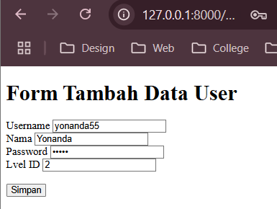

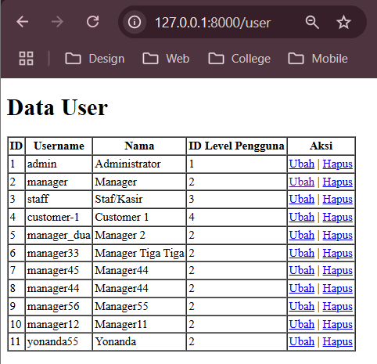

1. Langkah berikutnya membuat update atau ubah data user dengan cara bikin file baru pada view dengan nama user_ubah.blade.php dan buat scriptnya menjadi seperti di bawah ini

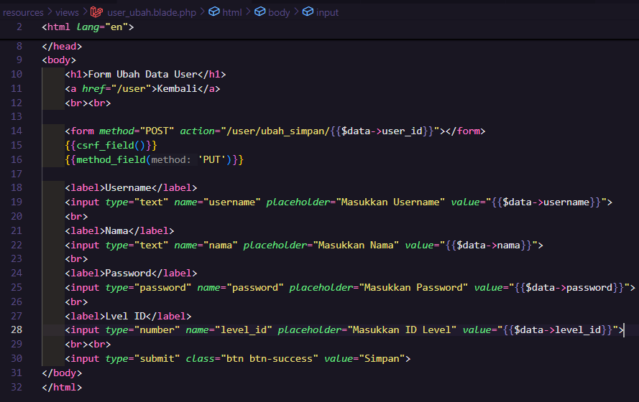

1. Tambahkan script pada routes dengan nama file web.php. Tambahkan seperti gambar di bawah ini



1. Tambahkan script pada controller dengan nama file UserController.php. Tambahkan script dalam class dan buat method baru dengan nama ubah dan diletakan di bawah method tambah_simpan seperti gambar di bawah ini

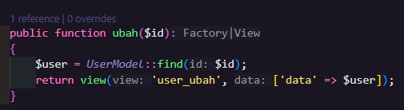

1. Simpan kode program Langkah 11 sd 13. Kemudian jalankan pada browser dan klik link “Ubah” amati apa yang terjadi dan beri penjelasan dalam laporan

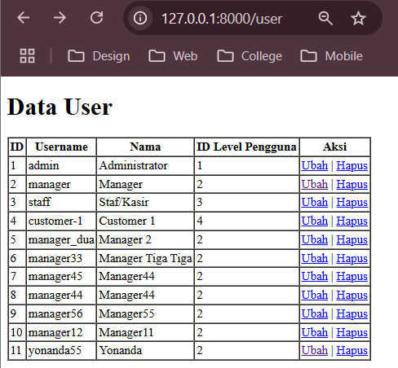

Disini saya akan merubah data yonanda menjadi Yonanda Mayla Rusdiaty

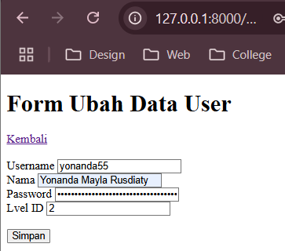

1. Tambahkan script pada routes dengan nama file web.php. Tambahkan seperti gambar di bawah ini



Dia pake method put soalnya buat update

1. Tambahkan script pada controller dengan nama file UserController.php. Tambahkan script dalam class dan buat method baru dengan nama ubah_simpan dan diletakan di bawah method ubah seperti gambar di bawah ini

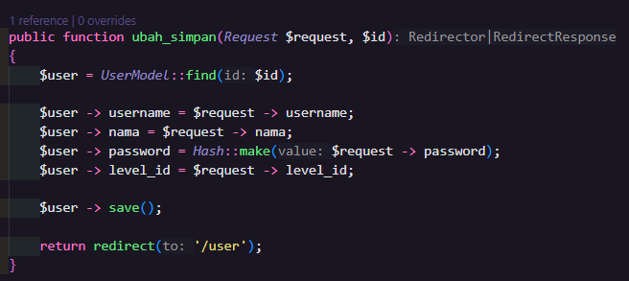

1. Simpan kode program Langkah 15 dan 16. Kemudian jalankan link localhost:8000/user/ubah/1 atau localhost/PWL_POS/public/user/ubah/1 pada browser dan ubah input formnya dan klik tombol ubah, kemudian amati apa yang terjadi dan beri penjelasan dalam laporan

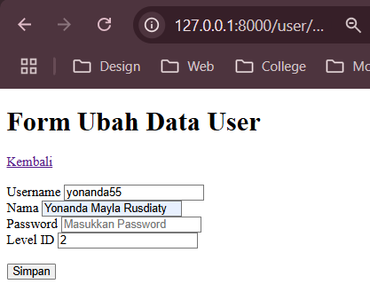

Saat diklik simpan maka dia akan emngupdate filed nama emnjadi Yonannda Mayla Rusdiaty

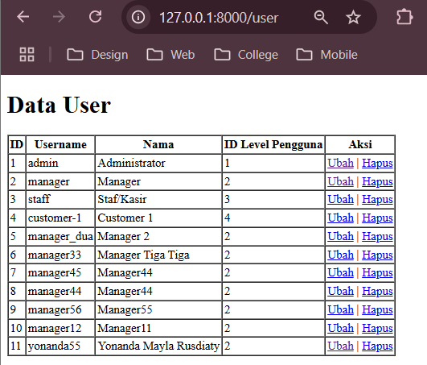

1. Berikut untuk langkah delete . Tambahkan script pada routes dengan nama file web.php. Tambahkan seperti gambar di bawah ini



1. Tambahkan script pada controller dengan nama file UserController.php. Tambahkan script dalam class dan buat method baru dengan nama hapus dan diletakan di bawah method ubah_simpan seperti gambar di bawah ini

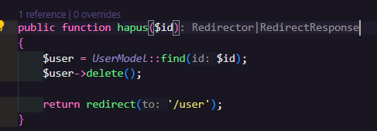

1. Simpan kode program Langkah 18 dan 19. Kemudian jalankan pada browser dan klik tombol hapus, kemudian amati apa yang terjadi dan beri penjelasan dalam laporan

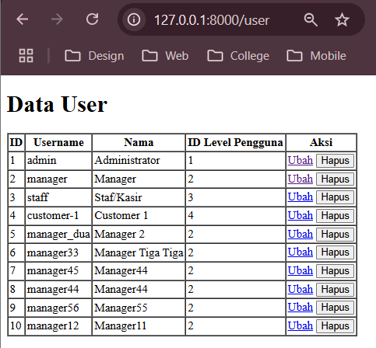

Saya berhasil menghapus user Yonanda

1. Laporkan hasil Praktikum-2.6 ini dan commit perubahan pada git
2. **Praktikum 2.7 – Relationship**
3. Buka file model pada UserModel.php dan tambahkan scritpnya menjadi seperti di bawah ini

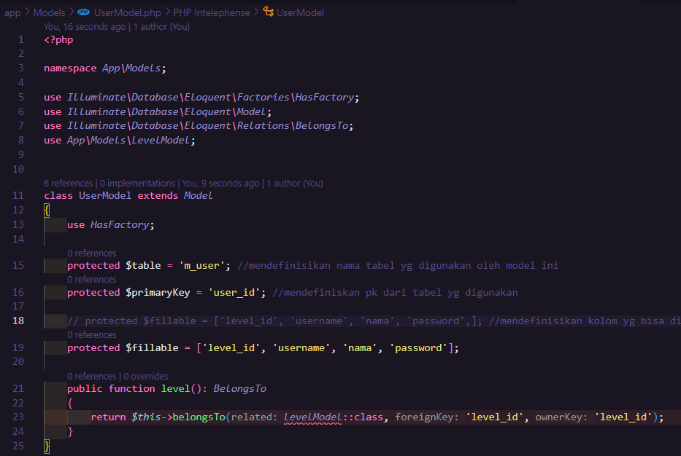

1. Karena LevelModel belum ada jadi kita buat dulu

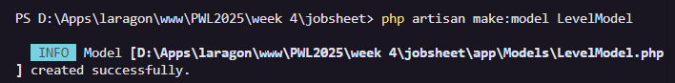

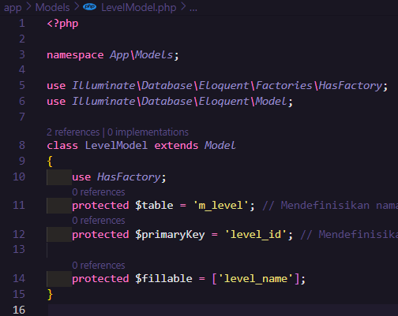

1. Buka file controller pada UserController.php dan ubah method script menjadi seperti di bawah ini



1. Simpan kode program Langkah 2. Kemudian jalankan link pada browser, kemudian amati apa yang terjadi dan beri penjelasan dalam laporan

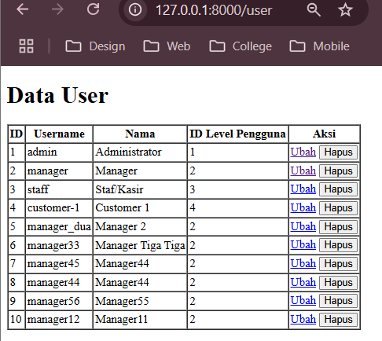

Maksutnya disini yaitu:

* Relasi di UserModel dengan LevelModel: relasi belongsTo adalah invers dari one to one, yg mendefinisikan bahwa setiap anggota memiliki satu level yg terkait, dimana level_id sebagai FK
* Tampilan di view user.blade yaitu nama level bersama data nama penggunanya
* Relationship dalam ORM digunakan untuk mendefinisikan hub. antara tabel dalam database

1. Buka file controller pada UserController.php dan ubah method script menjadi seperti di bawah ini



1. Buka file view pada user.blade.php dan ubah script menjadi seperti di bawah ini

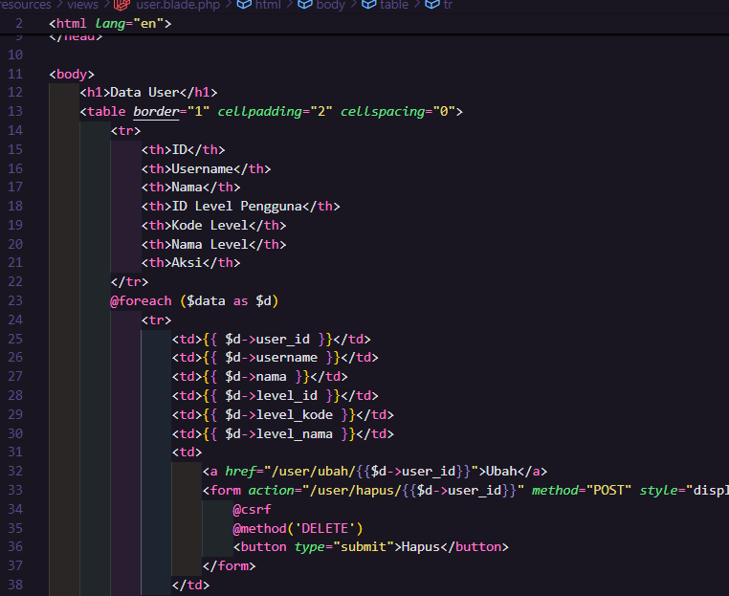

1. Simpan kode program Langkah 4 dan 5. Kemudian jalankan link pada browser, kemudian amati apa yang terjadi dan beri penjelasan dalam laporan

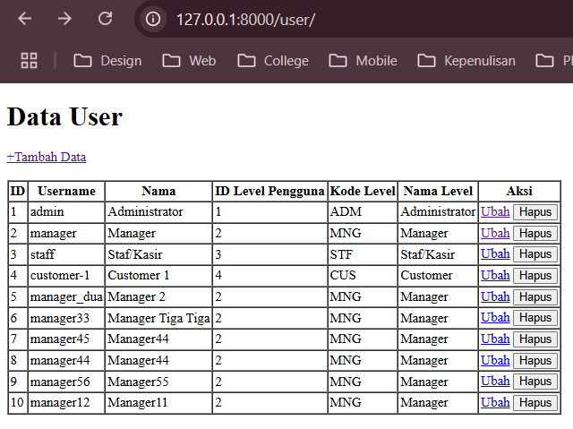

Dia akan menampilkan kode level, dan nama level